1引言 2
1.1编写目的 2
1.2背景 2
1.3定义 2
1.4参考资料 3
2任务概述 3
2.1目标 3
2.2用户的特点 3
2.3假定和约束 4
3需求规定 4
3.1对功能的规定 4
3.2对性能的规定 8
3.2.1精度 8
3.2.2时间特性要求 9
3.2.3灵活性 9
3.3输人输出要求 9
3.4数据管理能力要求 9
3.5故障处理要求 9
3.6其他专门要求 9
4运行环境规定 10
4.1设备 10
4.2支持软件 10
4.3接口 10
4.4控制 10

软件需求说明书

1引言

1.1编写目的
本需求说明书目的在于：将用户提供的需求描述系统化、精确化、全面化。从而实现：
1．便于用户、分析人员和设计人员进行理解和交流。
2．支持目标软件系统的确认。
3．控制系统进化过程。
预期读者：软件设计者和测试者。

1.2背景
说明：
- 待开发的软件系统的名称：学生管理系统；
- 本项目的任务提出者：南京航空航天大学学生处；
- 本项目的任务开发者：南京航空航天大学 信息学院；
- 用户及实现该软件的计算中心或计算机网络：南航计算机中心；
- 该软件系统同其他系统或其他机构的基本的相互来往关系：本系统同学校的其他管理系统（如：教务管理系统、图书管理系统、校园卡管理系统、人事管理系统等）共同构成学校的自动化办公系统。

1.3定义
用户输入：用户输入的用户名及密码
用户名及口令与用户分类信息：存放在一个数据库表中，用以判断该用户是学生用户还是管理员用户；
学生用户信息管理：是学生用户使用该系统的权限的表现，只能处理自己的信息
管理员用户信息管理：是管理员用户使用全县的表现，每一位管理员所拥有的权限不同，这在用户分类信息中都已表示出来；
学生基本信息：即档案信息，存放学生的学号、姓名、年龄、班级、性别、专业、状态等各项基本信息，学生可以查询，管理员可以对学生状态进行修改，分为注册、注销等；
选课信息：使每一位学生选择课程的总库，学生学号与课程号（明）共同唯一的决定一条记录，学生选择课程后将其选择记入库中；
成绩信息：学生选择课程的成绩由授课教师在课程结束后记入库中，学生只能进行查询而不能修改，授课教师有登记和修改的权限；
出错显示：当用户名与密码不正确时，系统显示出错，并要求用户重新输入；
显示屏：是用户与计算机系统进行交互的显示渠道。

1.4参考资料
1. 孙涌等编，现代软件工程，北京希望电子出版社2002年
2. 齐治昌等，软件工程（第二版），高等教育出版社，2004
3. Pressman R S. Software Engineering: A Practitioner’s Approach. 3rd
4. 郑人杰等，实用软件工程（第二版），清华大学出版社，1997

2任务概述

2.1目标
学生人数众多，在管理学生基本信息、学生选课以及学生成绩等信息时，管理难度较大信息量大且容易出错，为了统一管理，尽量减少成绩及档案信息的错误，减小管理人员以及授课教师的工作量，因此开发该系统，使学生管理与教务管理、图书管理、校园卡管理、人事管理等管理系统共同构成学校的自动化办公系统。利用学生的学号把本系统中的各个子系统联系起来，以保证每一位学生信息的一致性。

2.2用户的特点
本软件的最终用户分为管理员用户和学生用户两类，其中管理员用户拥有一定的计算机操作技术，是学校学生处以及下属各单位的行政人员和管理人员、各学院各年级辅导员、学校高层管理人员等，允许他们查询每一位学生的各项信息，包括基本信息、选课信息、成绩信息、奖惩情况等；学生用户是全体学生，具有基本的操作计算机的能力，可以选课、查询自己的各项信息。
预计本软件的使用频度为：5000人次/天

2.3假定和约束
经费限制：3000元
开发期限：一个月左右

3需求规定

3.1对功能的规定
1、学生档案信息管理，包括注册、注销、更新等；
a. 引言
学生档案信息管理是学生管理的最基本的功能，每年都要对学生进行注册，对毕业生以及由于其他原因而休学、退学、转学等的学生档案信息进行注销、更新。
b. 输入
学生学号、学生姓名
c. 处理过程描述
检查学生的状态，如果学生今年还未注册且现在过来注册，则将学生状态置为注册；如果学生毕业、退学、休学、转学则将学生状态置为注销；如果学生休学后回校，则为学生注册；注意学生档案应该时时更新。
d. 输出
操作成功或失败的提示信息

2、学生选课管理，从可选的课程中选择若干课程；
a. 引言
学生选课管理是学生自主选课的前提，学生根据自己的时间分配选择学习的课程。
b. 输入
学生学号、用户口令、学生姓名
c. 处理过程描述
学生选择的课程与学生学号相联系后唯一的决定学生选课信息，将该信息加入选课信息库中，每位学生选课课程数在15到18之间。如果某位学生由于某种原因退掉了某门课程，则应当把该信息从选课信息库中删除。
d. 输出
操作成功或失败的提示信息

3、学生成绩管理，实现学生成绩的登记；
a. 引言
学生成绩管理是课程授课教师需要完成的，在课程结束后把每一位选择此课程的学生的成绩登记到学生成绩库中，在库中学生学号与课程号共同唯一的决定学生成绩。
b. 输入
学生学号、课程号（名）、学生成绩
c. 处理过程描述
授课教师在课程结束后，根据学生的考试或考查成绩，把成绩登记到学生成绩库中。
d. 输出
操作成功或失败的提示信息
4、学生信息、选课情况、成绩的查询和报表输出。
a. 引言
学生信息、选课情况、成绩的查询是学生了解自己或管理员了解学生的各项情况的基本要求，通过对用户的授权，他们拥有不同的权限，学生用户只能查询自己的信息，管理员可以查询每一位学生的信息。查询后可以报表输出。
b. 输入
学生学号、学生姓名、用户名、用户密码
c. 处理过程描述
在输入学生学号后，系统根据学号匹配或输入姓名根据姓名匹配，在数据库中进行搜索，并根据用户要求输出学生档案信息、选课信息、学生成绩等各种信息。
d. 输出
操作成功或失败的提示信息，学生信息的报表输出

对功能的需求可用如下的数据流图描述：
一级数据流图
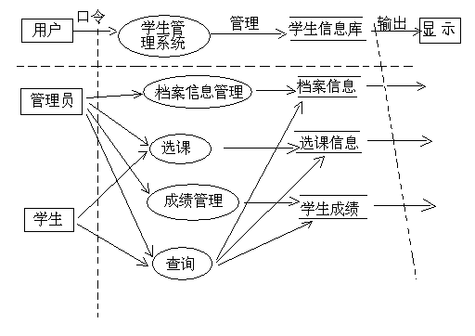
二级数据流图

三级数据流图
1、输入处理及系统处理
用户在进入系统时，需要输入用户名和密码。
输入处理就是根据用户输入的用户名及密码进行判断该用户的合法性。
如果口令有效则进行权限判断，是学生用户就进行学生用户信息管理，使管理员用户就进行管理员用户信息管理；如果口令无效，则提示出错。
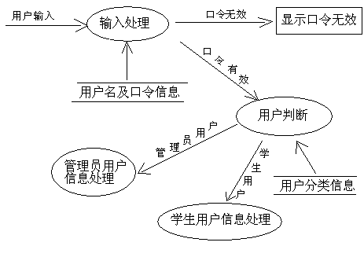
2、学生用户信息处理
学生用户拥有的权限为：选课，每位学生选课课程数在15到18之间学生只能够对自己的课程进行选择、修改；查询，学生能够查询自己的各项信息，包括基本信息、选课信息、成绩信息，但不能够自己修改基本信息及成绩信息等。

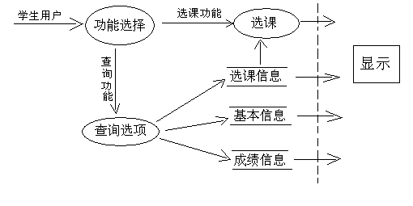

3、管理员用户信息管理
管理员用户可以实现的功能有：学生基本信息处理、学生选课信息处理、学生成绩信息处理，可以查询每一位学生用户的各项信息；可以修改学生的基本状态，即注册、注销、更新等；可以修改、增加、删除学生的选课信息，此时需要学生用户口令；授课教师可以对学生课程成绩进行登记、修改。
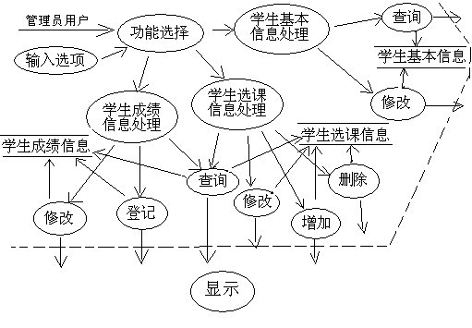

4、显示处理
显示分为正常显示和出错显示

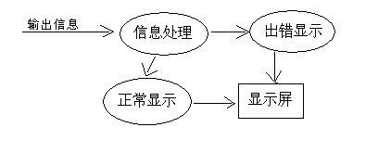
数据字典：
学生基本信息：即档案信息，存放学生的学号、姓名、年龄、班级、性别、专业、状态等各项基本信息，学生可以查询，管理员可以对学生状态进行修改，分为注册、注销等；
选课信息：使每一位学生选择课程的总库，学生学号与课程号（明）共同唯一的决定一条记录，学生选择课程后将其选择记入库中；
成绩信息：存放学生学号、课程号、学生成绩等信息，学生选择课程的成绩由授课教师在课程结束后记入库中，学生只能进行查询而不能修改，授课教师有登记和修改的权限；

实体-关系图(E-R图)如下：

学生
学习
课程
使用
教材
属于
专业
教学
教师
属于
部门
管理

3.2对性能的规定

3.2.1精度
数值要求精确到整型个位即可，要求学号完全准确，姓名可以进行部分匹配。

3.2.2时间特性要求
- 响应时间：小于0.5秒；
- 更新处理时间：小于1.5秒；
- 数据的转换和传送时间：小于2秒；

3.2.3灵活性
- 操作方式上的变化：鼠标、键盘、触摸屏等都可以使用；
- 运行环境的变化：在多种平台上都可以使用；
- 精度和有效时限的变化：精度变化要对系统的影响减小到最小；
- 计划的变化或改进：较易改进。

3.3输人输出要求
输入数据基本为：学生学号、学生姓名、用户名、用户密码，学号为整型数据，其余均为字符型；输出为用户界面、系统信息框或报表。

3.4数据管理能力要求
需要管理的记录个数：大于10万。其中分为多个表和文卷，其大小规模为：5000左右，记录的总个数每年将增长10%-20%

3.5故障处理要求
发生错误时，保证数据完整，对于数据库发生故障时要能够进行故障恢复，以保证数据的一致性同时也要定期进行数据备份。还要求此系统可以定期进行升级管理。

3.6其他专门要求
用户单位对安全保密的要求：学生信息对其他普通学生应该是保密的，以保证学生的个人隐私权。在用户登录时需要验证用户名及密码，对于三次密码输入错误的使用者则关闭此系统。要满足使用方便的要求，并应该可维护、可补充、易读、可靠且运行环境可转换。

4运行环境规定

4.1设备
列出运行该软件所需要的硬设备。说明其中的新型设备及其专门功能，包括：
- 处理器型号及内存容量：P1及以上，内存大于32M；
- 外存容量、联机或脱机：10G，联机
- 输入及输出设备的型号和数量，联机或脱机：联机或脱机均可；
- 数据通信设备的型号和数量：服务器Sever；
- 功能键及其他专用硬件：快捷键

4.2支持软件
支持Windiw9x/NT/Me/2000/xp， VFP \Delphi\ c\ c++编译程序等。

4.3接口
用户接口为用户界面，通过系统提示用户可输入数据以得到自己所需要的服务；外部接口为鼠标、键盘、触摸屏等交互工具，另需配置一台中心服务器，本系统与其他系统通过调用相同的数据库中的数据而保持一致性；内部接口为学生的学号、课程号（名）的一致性。

4.4控制
本系统通过网络提供服务，用户通过浏览器访问服务器，向服务器发出服务请求。因此，需要使用 TCP/IP 网络协议，作为标准的通信控制接口。

